TÊN BÀI DẠY: Bài 11. CÁC DẠNG ĐỊA HÌNH CHÍNH
KHOÁNG SẢN
Môn học/Hoạt động giáo dục: ĐỊA LÍ 6
Thời gian thực hiện: (2 tiết)
I. MỤC TIÊU : Yêu cầu cần đạt:
1. Phẩm chất
- Hình thành và phát triển phẩm chất yêu nước, yêu quý, có ý thức gìn giữ bảo vệ thiên nhiên, các cảnh đẹp quê hương.
- Thái độ tích cực với bảo vệ môi trường, sử dụng tiết kiệm các loại khoáng sản
- Hình thành và phát triển phẩm chất chăm chỉ, trách nhiệm.
2. Năng lực
* Năng lực chung
- Hình thành và phát triển năng lực tự chủ và tự học, giao tiếp và hợp tác thông qua các hoạt động học tập.
* Năng lực Địa Lí
- Nhận thức thế giới theo quan điểm không gian: mô tả được đặc điểm của các dạng địa hình chính trên Trái Đất, phân biệt được dạng địa hình này với dạng địa hình khác. Sơ đồ hóa được sự phân loại khoáng sản.
- Sử dụng các công cụ: khai thác tài liệu văn bản, hình ảnh, sơ đồ… dưới góc nhìn Địa lí.
II. THIẾT BỊ DẠY HỌC VÀ HỌC LIỆU
1. Chuẩn bị của giáo viên:
- Bảng phụ
- Các video, hình ảnh về các dạng địa hình.
- Tranh ảnh về các mẫu khoáng sản.
- Bản đồ khoáng sản Việt Nam.
2. Chuẩn bị của học sinh:
- Sách giáo khoa, vở ghi.
- Hoàn thành phiếu bài tập đã phát ở tiết học trước.
III. TIẾN TRÌNH DẠY HỌC.
TIẾT 1

Hoạt động 1: Mở đầu
a. Mục tiêu:
- Hình thành được tình huống có vấn đề để kết nối vào bài học.
- Tạo hứng thú cho HS trước khi vào bài mới.
b. Nội dung: Học sinh dựa vào kiến thức đã học và hiểu biết của mình để trả lời câu hỏi.
c. Sản phẩm: Sau khi trao đổi, HS tìm được đáp án cho câu hỏi.
d. Tổ chức hoạt động:
Bước 1: Chuyển giao nhiệm vụ học tập
GV: Yêu cầu HS quan sát những hình ảnh trong bài hát “Việt Nam những chuyến đi”
HS: Lắng nghe và tiếp cận nhiệm vụ.
Bước 2: Thực hiện nhiệm vụ học tập
GV: Gợi ý, hỗ trợ học sinh thực hiện nhiệm vụ.
HS: Suy nghĩ, trả lời.
Bước 3: Báo cáo kết quả và thảo luận
GV: Lắng nghe, gọi HS nhận xét và bổ sung.
HS: Trình bày kết quả.
Bước 4: Kết luận, nhận định
GV: Chuẩn kiến thức và dẫn vào bài mới : Đã bao giờ các em được đến một nơi như trong video vừa rồi chưa? Việt Nam của chúng mình thật đẹp phải không các em? Yếu tố quyết định đến vẻ đẹp, sự độc đáo của mỗi vùng miền đó chính là các dạng địa hình đó các em ạ. Vậy nước ta có những dạng địa hình chính nào? Đặc điểm của từng dạng địa hình ra sao? Để trả lời những thắc mắc đó cô trò mình sẽ cùng nhau khám phá trong tiết học hôm nay các em nhé!
HS: Lắng nghe, vào bài mới.
Hoạt động 2. Hình thành kiến thức mới
Hoạt động 2.1: Các dạng địa hình chính.
a. Mục tiêu: Phân biệt được một số dạng địa hình chính trên Trái Đất: núi, đồng bằng, cao nguyên, đồi, địa hình cacxtơ.
b. Nội dung: HS dựa vào nội dung tìm hiểu trước ở nhà, các hình ảnh trong sgk trang 143 – 146 và hiểu biết của bản thân tìm hiểu các dạng địa hình chính.
c. Sản phẩm: Phiếu học tập đã chuẩn bị ở nhà, câu trả lời của học sinh.
d. Tổ chức hoạt động:
Hoạt động của GV và HS | Nội dung cần đạt
Bước 1: Chuyển giao nhiệm vụ học tập  1. GV tổ chức trò chơi “Ai nhanh hơn”  (Cuối tiết học trước GV phát trước cho mỗi HS 1 phiếu học tập và yêu cầu HS về tìm hiểu bài, hoàn thiện phiếu học tập)  - Luật chơi: GV chia lớp thành 2 đội và có 10 câu hỏi, mỗi câu hỏi HS có 5s suy nghĩ. 2 đội lần lượt trả lời câu hỏi của đội mình. Đội nào về đích trước sẽ là đội giành chiến thắng.  Câu 1. Dạng địa hình nhô cao rõ rệt trên mặt đất, có độ cao thường > 500m so với mực nước biển được gọi là? (núi)  Câu 2. Dạng địa hình thấp, tương đối bằng phẳng, có độ cao thường dưới 200m so với mực nước biển được gọi là? (đồng bằng)  Câu 3. Dạng địa hình tương đối bằng phẳng, rộng lớn, có độ cao từ 500 - 1000m so với mực nước biển được gọi là? (cao nguyên)  Câu 4. Có đỉnh tròn, sườn thoải, độ cao tính từ chân đến đỉnh không quá 200m được gọi là? (đồi)  Câu 5. Dạng địa hình núi có cấu tạo bao gồm: đỉnh núi, chân núi, …. và thung lũng (sườn núi)  Câu 6. Dựa vào độ cao người ta chia núi thành mấy loại? (3 loại)  Câu 7. Động Thiên Đường (vườn Quốc gia Phong Nha - Kẻ Bàng) thuộc dạng địa hình nào? (cax- tơ)  Câu 8. Đồng bằng bồi tụ là đồng bằng được hình thành do? (phù sa sông)  - HS: lắng nghe, tương tác với GV.  Câu 9. Đồng bằng bóc mòn phần lớn có nguồn gốc do? (băng hà)  Câu 10. Các cao nguyên badan tập trung chủ yếu ở vùng nào của nước ta? (Tây Nguyên)  2. Hãy quan sát H11.2 và H11.3 để hoàn thiện phiếu học tập số 1.  PHIẾU HỌC TẬP SỐ 1  - HS: Thảo luận cặp đôi 2’ thống nhất ghi vào phiếu học tập.  3. Hãy cho biết đồng bằng và cao nguyên có điểm gì giống và khác nhau?  - HS: Nghiên cứu SGK kết hợp hiểu biết trả lời.  4. Dựa vào hiểu biết của mình, hãy kể tên hai đồng bằng bồi tụ ở nước ta hoặc trên thế giới mà các em biết? | 1. Các dạng địa hình chính  (Bảng chuẩn kiến thức)
  Dạng địa hình | Đặc điểm | Phân loại
   | Núi già | Núi trẻ
  Đỉnh núi
  Sườn núi
  Thung lũng
Bước 2: Thực hiện nhiệm vụ học tập
- HS: Tiếp nhận nhiệm vụ và thực hiện.
- GV: Hướng dẫn, theo dõi, hỗ trợ HS.
Bước 3: Báo cáo kết quả và thảo luận
- GV:
+ Yêu cầu HS tham gia trò chơi để kiểm tra phần chuẩn bị ở nhà của các em.
- Gợi ý phần trò chơi:
1- B; 2- D; 3- C; 4- A; 5- C; 6- 3; 7- A; 8- B.
+ Cho HS thảo luận cặp đôi trong 2’ghi đáp án vào phiếu học tập số 1.
- Gợi ý phiếu học tập số 1.
Dạng địa hình | Núi già | Núi trẻ
Đỉnh núi | Nhọn | Tròn
Sườn núi | Dốc | Thoải
Thung lũng | Rộng và nông | Hẹp và sâu
+ Cho HS nghiên cứu SGK trả lời cá nhân.
- Gợi ý:
. Giống: bề mặt tương đối bằng phẳng hoặc gợn sóng.
. Khác ở độ cao: đồng bằng (<200m); cao nguyên (500 – 1000m).
- HS:
+ Tham gia trò chơi, làm phiếu học tập, trả lời câu hỏi của GV.
+ Đại diện báo cáo sản phẩm.
+ HS còn lại theo dõi, nhận xét, bổ sung cho nhóm bạn (nếu cần).
Bước 4: Kết luận, nhận định
GV: Chuẩn kiến thức và ghi bảng.
HS: Lắng nghe, ghi bài.
BẢNG CHUẨN KIẾN THỨC
Dạng địa hình | Đặc điểm | Phân loại
Núi | - Nhô cao rõ rệt trên mặt đất. Độ cao > 500 m.  - Cấu tạo: đỉnh núi, sườn núi, chân núi, thung lũng. | - Dựa vào độ cao: núi thấp, núi trung bình, núi cao.  - Dựa vào thời gian hình thành: núi già, núi trẻ
Đồng bằng | - Thấp, bề mặt tương đối bằng phẳng hoặc lượn sóng.  - Độ cao < 200 m. | - ĐB bóc mòn  - ĐB bồi tụ
Cao nguyên | - Địa hình tương đối bằng phẳng hoặc lượn sóng.  - Độ cao 500 m – 1000 m.
Đồi | - Địa hình nhô cao, đỉnh tròn, sườn thoải.  - Độ cao từ chân đồi - đỉnh đồi không quá 200 m  - Thường tập trung thành vùng.
Địa hình caxtơ | - Hình thành do các loại đá bị hòa tan bởi nước tự nhiên: đá vôi, 1 số loại đá dễ hòa tan khác.  - Thường xuất hiện hang động đẹp.

Hoạt động 2: Luyện tập.
a. Mục tiêu: Củng cố, khắc sâu, hệ thống lại nội dung kiến thức bài học.
b. Nội dung: Trả lời các câu hỏi GV giao.
c. Sản phẩm: Câu trả lời của học sinh.
d. Tổ chức hoạt động
* Bài tập 1. Hãy nối các dạng địa hình với các hình ảnh tương ứng sao cho phù hợp?
1. Núi |  | A.  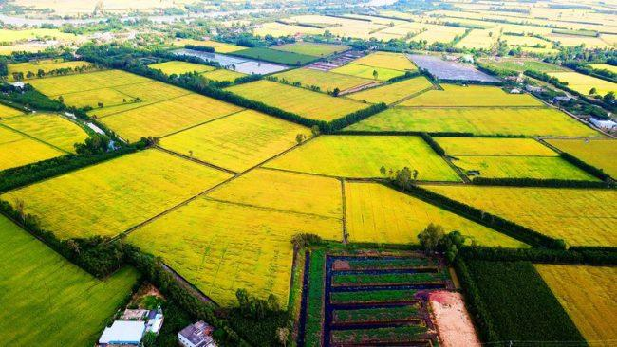
2. Đồi |  | B.  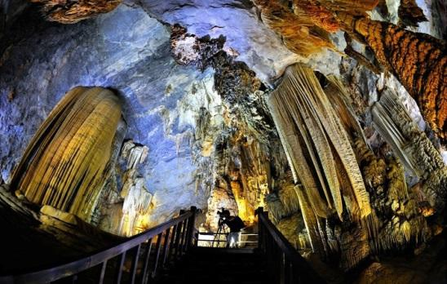
3. Đồng bằng |  | C.  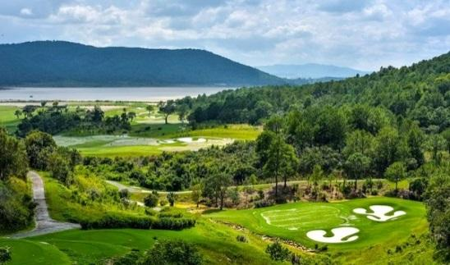
4. Cao nguyên |  | D.  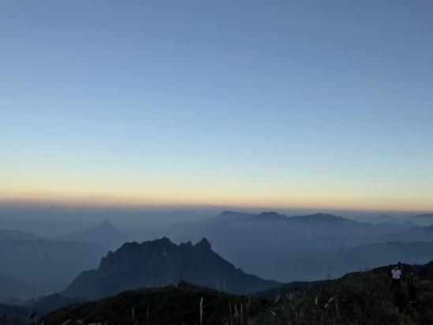
5. Địa hình cac-xtơ |  | E.  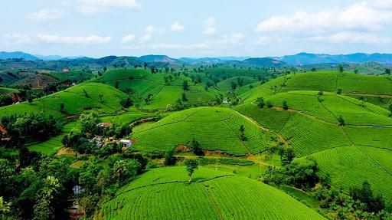
Hoạt động 4. Vận dụng
a. Mục tiêu:
- Vận dụng kiến thức của bài học vào thực tế
b. Nội dung: Vận dụng kiến thức đã học hoàn thành bài tập/báo cáo ngắn
c. Sản phẩm: HS về nhà thực hiện nhiệm vụ GV đưa ra.
d. Tổ chức hoạt động:
Bước 1. Chuyển giao nhiệm vụ
Bài 1: Hãy kể tên một số hang động ở nước ta mà em biết? Tìm hiểu thông tin và giới thiệu cho bạn bè về hang động mà em thích nhất bằng đoạn văn khoảng 6-8 câu.
Bước 2. Thực hiện nhiệm vụ
- HS hỏi và đáp ngắn gọn những vấn đề cần tham khảo.
Bước 3. Báo cáo kết quả và thảo luận
- GV dặn dò HS tự làm ở nhà tiết sau trình bày.

TIẾT 2
Hoạt động 1: Mở đầu
a. Mục tiêu:
- Hình thành được tình huống có vấn đề để kết nối vào bài học.
- Tạo hứng thú cho HS trước khi vào bài mới.
b. Nội dung: Học sinh dựa vào kiến thức đã học và hiểu biết của mình để trả lời câu hỏi.
c. Sản phẩm: Sau khi trao đổi, HS tìm được đáp án cho câu hỏi.
d. Tổ chức hoạt động:
Bước 1: Chuyển giao nhiệm vụ học tập
GV đưa tình huống: Để xây được một ngôi nhà chúng ta cần những vật liệu nào?
(Cát, sỏi, xi măng, sắt, thép…)
HS: Lắng nghe và tiếp cận nhiệm vụ.
Bước 2: Thực hiện nhiệm vụ học tập
GV: Gợi ý, hỗ trợ học sinh thực hiện nhiệm vụ.
HS: Suy nghĩ, trả lời.
Bước 3: Báo cáo kết quả và thảo luận
GV: Lắng nghe, gọi HS nhận xét và bổ sung.
HS: Trình bày kết quả.
Bước 4: Kết luận, nhận định
GV: Chuẩn kiến thức và dẫn vào bài mới:
Như vậy, ngôi nhà mà chúng ta đang ở được xây dựng bởi rất nhiều vật liệu khác nhau. Những vật liệu đó ta gọi là khoáng sản. Vậy khoáng sản là gì? Khoáng sản được phân loại như thế nào? 🡪 Tìm hiểu bài mới.
HS: Lắng nghe, vào bài mới.
Hoạt động 2.2: Tìm hiểu về Khoáng sản.
a. Mục tiêu: Kể được tên một số loại khoáng sản.
b. Nội dung: HS dựa vào nội dung, tranh ảnh, sơ đồ trong sgk trang 146 và 147 tìm hiểu về khoáng sản.
c. Sản phẩm: Thuyết trình sản phẩm, câu trả lời, bài làm của học sinh
d. Tổ chức hoạt động:
Hoạt động của GV và HS | Nội dung cần đạt
Bước 1: Chuyển giao nhiệm vụ học tập  GV: Yêu cầu HS đọc kênh chữ, kênh hình trong SGK kết hợp những hiểu biết của mình để trả lời câu hỏi GV đưa ra.  1. Khoáng sản là gì?  2. Có mấy cách phân loại khoáng sản? Kể tên?  3. Hoàn thiện phiếu học tập số 2  PHIẾU HỌC TẬP SỐ 2  4. Dựa vào hiểu biết của bản thân, em hãy kể tên một số loại khoáng sản ở nước ta?  5. Hãy kể tên ít nhất một vật dụng làm từ khoáng sản mà hàng ngày em vẫn sử dụng?  HS: Lắng nghe và tiếp cận nhiệm vụ | 2. Khoáng sản.  - Khoáng sản là những tích tụ tự nhiên của khoáng vật được con người khai thác và sử dụng.
  Theo trạng thái vật lí |  | Theo thành phần và công dụng
  Loại | Ví dụ | Loại | Ví dụ
  Theo trạng thái vật lí |  | Theo thành phần và công dụng
  Loại | Ví dụ | Loại | Ví dụ
  KS rắn | Quặng: sắt, nhôm, thiếc… | Nhiên liệu | dầu mỏ, than đá, khí đốt…
  KS lỏng | dầu mỏ, nước ngầm | Kim loại | sắt, đồng, nhôm…
  KS khí | khí thiên nhiên | Phi kim loại | apatit, đá vôi, cát thủy tinh…
  KS khí | khí thiên nhiên | Nước ngầm | nước khoáng, nước ngầm
Bước 2: Thực hiện nhiệm vụ học tập
- HS: Tiếp nhận nhiệm vụ - trả lời + hoàn thiện phiếu học tập.
- GV: lắng nghe, kiểm tra quá trình hoàn thiện phiếu của HS.
Bước 3: Báo cáo kết quả, thảo luận
- GV:
+ Gọi HS bất kì trong lớp trả lời.
+ Hỗ trợ gợi ý (nếu HS gặp khó khăn)
- HS:
+ Trả lời câu hỏi của GV.
+ HS còn lại theo dõi, nhận xét, bổ sung cho bạn.
Bước 4: Kết luận, nhận định.
GV: Chuẩn kiến thức và ghi bảng.
HS: Lắng nghe, ghi bài.

Hoạt động 3: Luyện tập.
a. Mục tiêu: Củng cố, khắc sâu, hệ thống lại nội dung kiến thức bài học.
b. Nội dung: Trả lời các câu hỏi GV giao.
c. Sản phẩm: Câu trả lời của học sinh.
d. Tổ chức hoạt động
Bước 1: Chuyển giao nhiệm vụ học tập
- GV lần lượt đưa ra hệ thống bài tập:
Bước 1: Chuyển giao nhiệm vụ học tập
- GV lần lượt đưa ra hệ thống bài tập:
Bài 1.
a. Dựa vào những loại khoáng sản sau: dầu mỏ, nước ngầm, sắt, đồng, apatit, khí thiên nhiên, than đá… em hãy phân loại theo 2 cách khác nhau: trạng thái vật lí và thành phần – công dụng.
b. Em có biết thực trạng khai thác khoáng sản của nước ta hiện nay không?
c. Bản thân em đã từng có hành động nào để tiết kiệm tài nguyên khoáng sản chưa?
HS: Lắng nghe.

Bài 2. Dựa vào lược đồ khoáng sản Việt Nam dưới đây
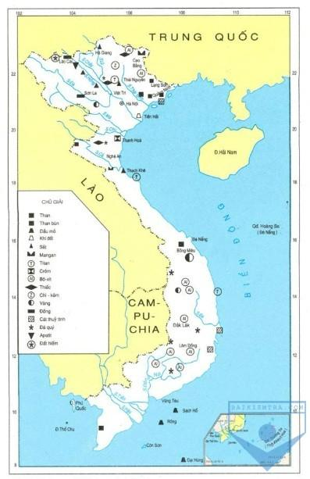
a. Sắp xếp các khoáng sản trong bảng chú giải theo mẫu sau:
Khoáng sản năng lượng  (nhiên liệu) | Khoáng sản kim loại | Khoáng sản phi kim loại

b. Cho biết các địa điểm dưới đây có các loại khoáng sản nào?
- Lào Cai: | - Cao Bằng
- Thái Nguyên | - Quảng Ninh
- Thạch Khê (Hà Tĩnh) | - Bồng Miêu (Quảng Nam)

Bước 2: Thực hiện nhiệm vụ học tập
- HS suy nghĩ, quan sát video, các hình ảnh để tìm câu trả lời.
Bước 3: Báo cáo kết quả và thảo luận
- HS lần lượt trả lời các câu hỏi GV giao.
Bước 4. Kết luận, nhận định.
GV: Chuẩn kiến thức và ghi bảng.
HS: Lắng nghe, ghi bài
Bài 1:
a.
Theo trạng thái vật lí |  | Theo thành phần và công dụng
Loại | KS | Loại | KS
KS rắn | sắt, đồng | Nhiên liệu | dầu mỏ, than đá, khí đốt…
KS lỏng | dầu mỏ, nước ngầm | Kim loại | sắt, đồng
KS khí | khí thiên nhiên | Phi kim loại | apatit
KS khí | khí thiên nhiên | Nước ngầm | nước ngầm

b/ Thực trạng: khai thác rất tùy tiện, bừa bãi, không có kế hoạch, bị trộm nhiều…
c/ Ra khỏi phòng tắt các thiết bị điện, không bật tivi trong lúc sử dụng điện thoại hoặc làm việc cá nhân khác, tiết kiệm nước…
Bài 2:
a.
Khoáng sản năng lượng  (nhiên liệu) | Khoáng sản kim loại | Khoáng sản phi kim loại
- Than  - Dầu mỏ  - Khí đốt  - Than bùn | - Sắt  - Mangan  - Titan  - Crôm  - Boxit  - Chì, kẽm  - Vàng  - Đồng  - Đất hiếm (được mệnh danh là “kim loại quý hơn vàng” – có vai trò thiết yếu trong sản xuất thuốc điều trị ung thư, điện thoại thông minh và các công nghệ năng lượng tái tạo. Là kim loại giúp kinh tế Trung Quốc tăng trưởng phi mã) | - Cát thủy tinh  - Apatit  - Đá quý
b.
- Lào Cai: Đất hiếm, đồng, apatit.
- Thái Nguyên: Sắt, titan
- Thạch Khê (Hà Tĩnh): tin tan, sắt, mangan
- Cao Bằng: Bô-xit
- Quảng Ninh: than, cát thủy tinh
- Bồng Miêu (Quảng Nam): than bùn, vàng.
Hoạt động 4. Vận dụng (về nhà)
a. Mục tiêu:
- Vận dụng kiến thức của bài học vào thực tế
b. Nội dung: Vận dụng kiến thức đã học hoàn thành bài tập/báo cáo ngắn
c. Sản phẩm: HS về nhà thực hiện nhiệm vụ GV đưa ra.
d. Tổ chức hoạt động:
Bước 1. Chuyển giao nhiệm vụ
- GV đưa ra nhiệm vụ:

Bài 1: Hãy cho biết vùng nào ở nước ta tập trung nhiều khoáng sản nhiên liệu rắn. Vùng nào tập trung nhiều khoáng sản nhiên liệu lỏng và khí?
Bài 2: Hãy viết một đoạn văn ngắn (8-10 câu) với ý nghĩa tuyên truyền vận động cho việc khai thác, sử dụng khoáng sản tiết kiệm và hợp lí.
Bước 2. Thực hiện nhiệm vụ
- HS hỏi và đáp ngắn gọn những vấn đề cần tham khảo.
Bước 3. Báo cáo kết quả và thảo luận
- GV dặn dò HS tự làm ở nhà tiết sau trình bày.

